Škoda Auto Slovensko predlžuje partnerstvo so slovenským hokejom, podporí ho aj v ďalších sezónach

› Slovenský importér značky Škoda a SZĽH podpísali zmluvu na ďalšie dve sezóny, s opciou aj na tretiu
› Súčasťou spolupráce je flotila 19 vozidiel pre potreby Slovenského zväzu ľadového hokeja
› Partnerstvo zahŕňa mužské, ženské aj mládežnícke reprezentačné výbery SR
› Logo Škoda sa po niekoľkých sezónach vracia do vhadzovacieho kruhu na ľadových plochách počas domácich reprezentačných zápasov

Bratislava, 30. júna 2026 – Spoločnosť Škoda Auto Slovensko potvrdzuje svoju dlhoročnú podporu hokeja na Slovensku. Spolu so Slovenským zväzom ľadového hokeja (SZĽH) podpísala novú partnerskú zmluvu na sezóny 2026/27 a 2027/28, s možnosťou predĺženia až do sezóny 2028/29. Tá bude pre slovenský hokej mimoriadne významná, keďže Slovenská republika bude v máji 2029 hostiť Majstrovstvá sveta v ľadovom hokeji. Súčasťou aktuálnej spolupráce je flotila 19 vozidiel pre potreby zväzu, seniorských aj juniorských reprezentácií.
Slovenský importér značky Škoda patrí medzi najdlhších a najstabilnejších partnerov slovenského hokeja. Nová dohoda nadväzuje na takmer štvrťstoročie trvajúcu úspešnú spoluprácu a potvrdzuje spoločný záujem podporovať rozvoj hokeja na všetkých úrovniach.
„Hokej je na Slovensku fenoménom, ktorý spája generácie fanúšikov a prináša nezabudnuteľné emócie. Sme radi, že môžeme pokračovať v partnerstve so Slovenským zväzom ľadového hokeja aj v ďalších sezónach. Naša spolupráca sa neobmedzuje len na podporu reprezentačného A-tímu, ale zahŕňa aj ženské a mládežnícke reprezentácie, ktoré predstavujú budúcnosť slovenského hokeja. Sme radi, že môžeme prispieť k ďalšiemu napredovaniu tohto populárneho športu u nás. Vážime si, že zostávame súčasťou hokejovej rodiny, a to aj s vidinou domácich majstrovstiev sveta v roku 2029,“ uviedol Jan Procházka, riaditeľ Škoda Auto Slovensko.
„Teší nás, že naše partnerstvo so spoločnosťou Škoda pokračuje aj v ďalšom období. Ide o najdlhšie trvajúcu spoluprácu spomedzi všetkých partnerstiev slovenského hokeja, čo potvrdzuje vzájomnú dôveru a spoločné hodnoty, ktoré dlhodobo zdieľame. Nová dohoda nadväzuje na úspešnú doterajšiu spoluprácu a zároveň rozširuje našu vozovú flotilu, ktorá je dôležitou súčasťou každodenného fungovania zväzu. Škoda je pre slovenský hokej strategickým partnerom, ktorý nám pomáha vytvárať podmienky na rozvoj hokeja na Slovensku,“ povedal prezident Slovenského zväzu ľadového hokeja Miroslav Šatan.
Nová flotila 19 vozidiel
Neoddeliteľnou súčasťou partnerstva zostáva vozový park, ktorý pomáha zabezpečovať každodennú prevádzku hokejového zväzu a jednotlivých reprezentačných tímov. V rámci novej zmluvy im poskytne Škoda Auto Slovensko celkovo 19 vozidiel. Flotilu budú tvoriť dva modely Škoda Superb, šesť vozidiel Škoda Octavia Combi a desať áut Škoda Scala. Na ekologické smerovanie spolupráce nadväzuje aj pokračovanie využívania elektrického modelu Škoda Enyaq, ktorý bol do flotily zaradený už v predchádzajúcom období.

Logo Škoda sa vracia na ľad
Súčasťou nového partnerstva je aj návrat loga Škoda do vhadzovacieho kruhu na ľadovej ploche počas domácich reprezentačných podujatí. Značka sa tak opäť výraznejšie zviditeľní priamo v centre diania na ľade a nadviaže na dlhoročnú tradíciu spojenú s hokejom.

Podpora reprezentácie, mládeže aj ženského hokeja
Partnerstvo medzi spoločnosťou Škoda Auto Slovensko a SZĽH zahŕňa podporu všetkých kľúčových reprezentačných výberov Slovenska. Okrem mužskej a ženskej seniorskej reprezentácie ide aj juniorské a mládežnícke tímy. Spoločnosť tak aktívne podporuje nielen vrcholový šport, ale i systematickú prácu s mládežou a rozvoj ženského a dievčenského hokeja, ktorý patrí medzi strategické priority slovenského hokejového hnutia. Importér bude aj naďalej podporovať projekt Hokejová Galaxia, ktorý vytvára priestor pre rozvoj najmladších dievčat v hokeji a pomáha budovať budúce generácie slovenských reprezentantiek.

Škoda a šport patria k sebe
Značka Škoda patrí dlhodobo medzi najvýznamnejších podporovateľov športu doma aj vo svete. Okrem partnerstva so slovenským hokejom je dlhoročným partnerom Majstrovstiev sveta IIHF v ľadovom hokeji a podporuje aj množstvo ďalších športových podujatí a projektov zameraných na rozvoj mladých talentov.

Pre ďalšie informácie, prosím, kontaktujte:
Zuzana Kubíková, PR manager Škoda Auto Slovensko s.r.o.
M: +421 904 701 339
zuzana.kubikova2@skoda-auto.sk

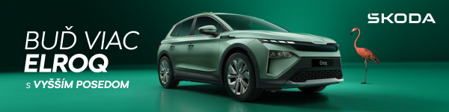
 | /SkodaAutoSK |  | /SkodaAutoSK

Fotografie k téme:
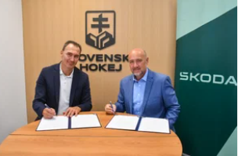 | Škoda Auto Slovensko predlžuje partnerstvo so slovenským hokejom, podporí ho aj v ďalších sezónach  Slovenský importér značky Škoda a SZĽH podpísali zmluvu na ďalšie dve sezóny, s opciou aj na tretiu. Súčasťou spolupráce je flotila 19 vozidiel pre potreby Slovenského zväzu ľadového hokeja.  Download Zdroj: Škoda Auto
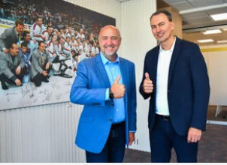 | Škoda Auto Slovensko predlžuje partnerstvo so slovenským hokejom, podporí ho aj v ďalších sezónach  Partnerstvo medzi spoločnosťou Škoda Auto Slovensko a SZĽH zahŕňa podporu všetkých kľúčových reprezentačných výberov Slovenska. Okrem mužskej a ženskej seniorskej reprezentácie ide aj juniorské a mládežnícke tímy.  Download Zdroj: Škoda Auto
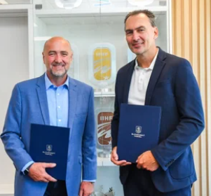 | Škoda Auto Slovensko predlžuje partnerstvo so slovenským hokejom, podporí ho aj v ďalších sezónach  Slovenský importér značky Škoda patrí medzi najdlhších a najstabilnejších partnerov slovenského hokeja. Nová dohoda nadväzuje na takmer štvrťstoročie trvajúcu úspešnú spoluprácu a potvrdzuje spoločný záujem podporovať rozvoj hokeja na všetkých úrovniach.  Download Zdroj: Škoda Auto

Škoda Auto
› sa v novom desaťročí úspešne riadi stratégiou „Next Level Škoda Strategy“;
› sa usiluje o to, aby sa do konca dekády zaradila medzi tri najpredávanejšie značky v Európe tým, že zákazníkom ponúka to najlepšie z oboch svetov prostredníctvom radu atraktívnych modelov s plne elektrickými, hybridnými a spaľovacími pohonnými jednotkami;
› efektívne využíva potenciál na dôležitých rastových trhoch ako je India a severná Afrika, Vietnam a región ASEAN;
› v súčasnosti zákazníkom ponúka 14 modelových radov osobných automobilov: Fabia, Scala, Octavia, Superb, Kamiq, Karoq, Kodiaq, Epiq, Elroq, Enyaq, Peaq, Slavia, Kylaq a Kushaq;
› v roku 2025 dodala zákazníkom po celom svete viac ako 1 040 000 vozidiel;
› je už viac ako 30 rokov súčasťou koncernu Volkswagen, jedného z globálne najúspešnejších výrobcov automobilov;
› je súčasťou Brand Group CORE, organizačnej fúzie objemových značiek koncernu Volkswagen, ktorej cieľom je dosiahnutie spoločného rastu a významné zvýšenie celkovej efektivity všetkých piatich objemových značiek;
› samostatne vyvíja a vyrába komponenty ako batériové systémy pre platformu MEB, motory a prevodovky pre ďalšie značky koncernu Volkswagen;
› prevádzkuje tri výrobné závody v Českej republike, má výrobné kapacity v Číne, na Slovensku a v Indii, väčšinou prostredníctvom koncernových partnerstiev, ďalej taktiež na Ukrajine v spolupráci s lokálnym partnerom;
› celosvetovo zamestnáva viac než 40 000 ľudí a je aktívna na viac ako 100 trhoch.

